Uno per tutti: il nuovo supporto igus, facile da installare, per aumentare la sicurezza sul cobot
Fascette di supporto per catene portacavi e tubi di protezione sui robot collaborativi: per una maggiore sicurezza sul lavoro

Se uomo e macchina devono condividere uno stesso spazio di lavoro, il tema della sicurezza diventa cruciale. Partendo da questo presupposto, igus ha sviluppato un semplice sistema per fissare catene portacavi e/o tubi di protezione sui cobot. Questi supporti Lean Robotics vengono prodotti tramite stampaggio a iniezione in varie dimensioni standard e risultano particolarmente vantaggiosi dal punto di vista economico. In pochi istanti, il supporto può essere montato su ogni tipo di robot con un semplice velcro. L'utilizzo di questa nuova fascetta, disponibile in tre versioni, assicura la guida sicura dei condotti.

L'impiego dei cobot si conferma essere una tra le principali tendenze nel mondo manifatturiero e vengono utilizzati non solo da grandi brand industriali ma anche e sempre più da piccole e medie imprese. Infatti l'automatizzazione dei processi - anche parziale - consente alle aziende di essere più competitive sul mercato. Così, non è più un'eccezione vedere robot collaborativi lavorare fianco a fianco con le persone. Per garantire la sicurezza di questi processi, si ricorre a sensori, telecamere e sistemi per catene portacavi. Per portare i condotti sui cobot guidando cavi e tubi in modo affidabile, igus ha sviluppato la serie di catene portacavi per movimenti tridimensionali triflex R. E per fissare in modo sicuro questo tipo di catena portacavi o il tubo di protezione sul braccio robotico, l'utente - adesso - può scegliere le nuove fascette Lean Robotics igus. Questi supporti con chiusura a velcro - nelle varie taglie standard - sono flessibili e si adattano a qualunque braccio robot. Il design sottile con bordi arrotondati aumenta la sicurezza sul lavoro, riducendo il rischio di infortuni in caso di contatto.

Una soluzione veloce da installare ed economica grazie al materiale plastico
Il supporto Lean Robotics si monta direttamente sul robot in soli due semplici passaggi: è sufficiente posizionare il supporto nel punto desiderato e fissarlo col velcro intorno al braccio robot. "Grazie al velcro, l'utente potrà fissare questi supporti sul robot, senza particolari utensili. Questo permette anche di smontare il supporto in qualunque momento per installarlo con altrettanta facilità su un altro cobot," spiega Matthias Meyer, Head of industry management settore automobilistico e robotica presso igus. "Le fascette vengono prodotte da noi mediante stampaggio a iniezione, e sono quindi particolarmente convenienti."

Articoli a scelta per la guida sicura dei cavi
Il supporto Lean Robotics è disponibile in tre versioni: quella standard con dimensioni universali, due velcro regolabili e uno speciale rivestimento interno in gomma che impedisce al supporto di scivolare sul braccio robotico. Nella seconda versione, al supporto è stato integrato uno speciale attacco per che consente il fissaggio dei condotti. Mentre, la terza variante può essere provvista di un ulteriore protettore per una sicurezza ottimale. Questi nuovi supporti sono ovviamente compatibili con tutti i modelli della serie triflex R /TRE/TRL 30, 40 e 50, ma anche con eventuali tubi di protezione (vari diametri) disponibili in commercio.

Relazioni Stampa igus GmbH (Germania)  Oliver Cyrus  Head of PR and Advertising  Anja Görtz-Olscher  PR and Advertising  igus® GmbH  Spicher Str. 1a  51147 Cologne  Tel. 0 22 03 / 96 49-459 or -7153  Fax 0 22 03 / 96 49-631  ocyrus@igus.net  agoertz@igus.net  www.igus.de/presse  Relazioni Stampa igus Srl (Italia)  Marie Olyve  Marketing & Communication Dept.  igus® S.r.l. con socio unico  via delle rvedine, 4  23899 Robbiate (LC)  Tel. +39 039 5906 266  molyve@igus.net  www.igus.it/press | INFORMAZIONI SU IGUS:  igus GmbH è leader mondiale nella produzione di sistemi per catene portacavi e di cuscinetti in polimero. Impresa a conduzione familiare con sede a Colonia (Germania), igus ha filiali in 35 paesi e conta circa 4.150 dipendenti in tutto il mondo. igus produce “motion plastics”, ovvero componenti plastici per l’automazione, che hanno generato nel 2018 un fatturato di 748 milioni di euro. Igus gestisce i più grandi laboratori di test del settore per poter offrire soluzioni e prodotti innovativi, sviluppati in base alle esigenze del cliente.  I termini "igus", “Apiro”, "chainflex", "CFRIP", "conprotect", "CTD", "drylin", "dry-tech", "dryspin", "easy chain", "e-chain", "e-chain systems", "e-ketten", "e-kettensysteme", "e-skin", "flizz", “ibow”, “igear”, "iglidur", "igubal", “kineKIT”, "manus", "motion plastics", "pikchain", "plastics for longer life", "readychain", "readycable", “ReBeL”, "speedigus", "triflex", "robolink", e "xiros" sono marchi protetti ai sensi delle leggi vigenti sui marchi di fabbrica nella Repubblica Federale Tedesca e in altri paesi, ove applicabile.

Didascalia:

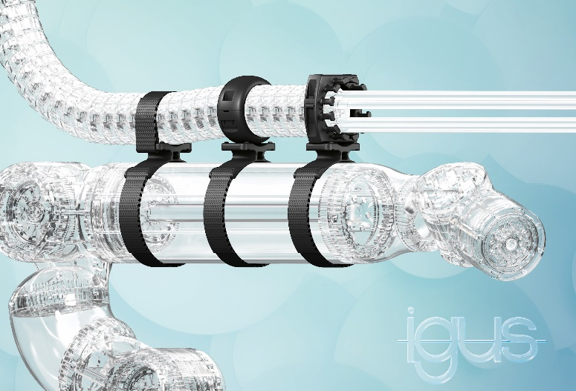
Foto PM4019-1
Una fascetta per tutti i robot: i nuovi supporti Lean Robotics igus sono stampati a iniezione e si montano in pochi istanti sul braccio robotico, con un semplice velcro. Disponibili in tre varianti, garantiscono un'elevata sicurezza dei processi. (Fonte: igus GmbH)

